## 功、功率　机车启动问题

### 考点一　恒力做功的分析和计算

1．做功的两个要素

(1)作用在物体上的力．

(2)物体在力的方向上发生位移．

2．公式*W*＝*Fl*cos *α*

(1)*α*是力与位移方向之间的夹角，*l*为物体的位移．

(2)该公式只适用于恒力做功．

3．功的正负

(1)当0≤*α*＜时，*W*＞0，力对物体做正功．

(2)当*α*＝时，*W*＝0，力对物体不做功．

(3)当＜*α*≤π时，*W*＜0，力对物体做负功，或者说物体克服这个力做了功．

技巧点拨

1．判断力做功与否以及做功正负的方法

|  |  |
| --- | --- |
| 判断依据 | 适用情况 |
| 根据力与位移的方向的夹角判断 | 常用于恒力做功的判断 |
| 根据力与瞬时速度方向的夹角*α*判断：0≤*α*＜90°，力做正功；*α*＝90°，力不做功；90°＜*α*≤180°，力做负功 | 常用于质点做曲线运动时做功的判断 |

2.计算功的方法

(1)恒力做的功：直接用*W*＝*Fl*cos *α*计算．

(2)合外力做的功

方法一：先求合外力*F*合，再用*W*合＝*F*合*l*cos *α*求功．

方法二：先求各个力做的功*W*1、*W*2、*W*3…，再应用*W*合＝*W*1＋*W*2＋*W*3＋…求合外力做的功．

方法三：利用动能定理*W*合＝*E*k2－*E*k1.

例题精练

1．图1甲为一女士站在台阶式自动扶梯上匀速上楼(忽略扶梯对手的作用)，图乙为一男士站在履带式自动扶梯上匀速上楼，两人相对扶梯均静止．下列关于做功的判断中正确的是(　　)

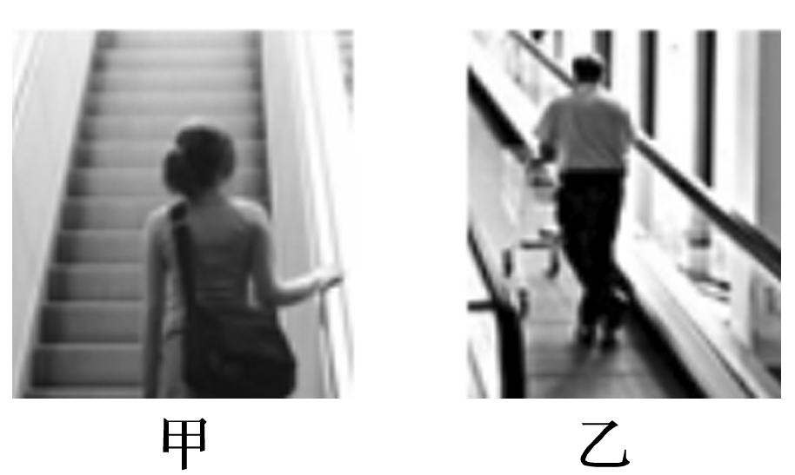

图1

A．图甲中支持力对人做正功

B．图甲中摩擦力对人做负功

C．图乙中支持力对人做正功

D．图乙中摩擦力对人做负功

答案　A

解析　题图甲中，人匀速上楼，不受摩擦力，摩擦力不做功，支持力向上，与速度方向的夹角为锐角，则支持力做正功，故A正确，B错误；题图乙中，支持力与速度方向垂直，支持力不做功，摩擦力方向与速度方向相同，做正功，故C、D错误．

2.如图2所示，质量为*m*的小车在与竖直方向成*α*角的恒定拉力*F*作用下，沿水平地面向左运动一段距离*l*.在此过程中，小车受到的阻力大小恒为*F*f，则(　　)

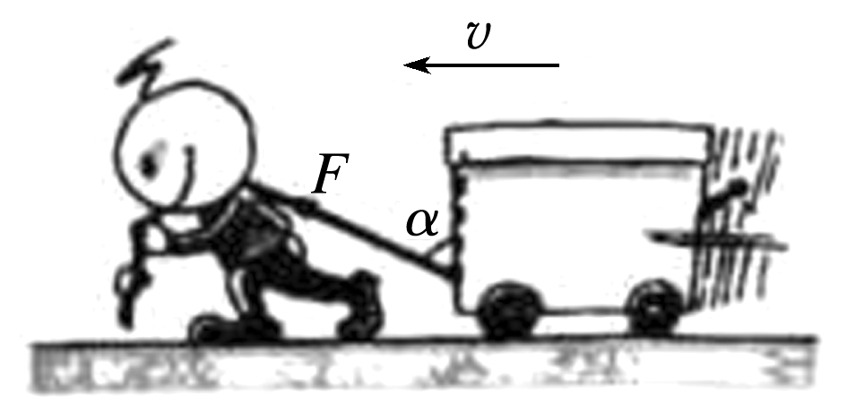

图2

A．拉力对小车做功为*Fl*cos *α*

B．支持力对小车做功为*Fl*sin *α*

C．阻力对小车做功为－*F*f*l*

D．重力对小车做功为*mgl*

答案　C

解析　根据力做功的公式：*W*＝*Fl*cos *θ*，其中*θ*为力与位移的夹角，所以拉力做功为：*W*＝*Fl*sin *α*，阻力做功为：*W*f＝－*F*f*l*，故A错误，C正确．支持力和重力的方向与运动方向垂直，所以不做功，故B、D错误．

### 考点二　变力做功的分析和计算

|  |  |
| --- | --- |
| 方法 | 以例说法 |
| 应用动能定理 | 用力*F*把小球从*A*处缓慢拉到*B*处，*F*做功为*WF*，则有：*WF*－*mgL*(1－cos *θ*)＝0，得*WF*＝*mgL*(1－cos *θ*) |
| 微元法 | 质量为*m*的木块在水平面内做圆周运动，运动一周克服摩擦力做功*W*f＝*F*f·Δ*x*1＋*F*f·Δ*x*2＋*F*f·Δ*x*3＋…＝*F*f(Δ*x*1＋Δ*x*2＋Δ*x*3＋…)＝*F*f·2π*R* |
| 图象法 | 一水平拉力拉着一物体在水平面上运动的位移为*x*0，图线与横轴所围面积表示拉力所做的功，*W*＝*x*0 |
| 平均值法 | 当力与位移为线性关系，力可用平均值＝表示，代入功的公式得*W*＝·Δ*x* |
| 等效转换法 | 恒力*F*把物块从*A*拉到*B*，绳子对物块做功*W*＝*F*·(－) |

例题精练

3．如图3所示，在水平面上，有一弯曲的槽道*AB*，槽道由半径分别为和*R*的两个半圆构成．现用大小恒为*F*的拉力将一光滑小球从*A*点沿槽道拉至*B*点，若拉力*F*的方向时时刻刻均与小球运动方向一致，则此过程中拉力所做的功为(　　)

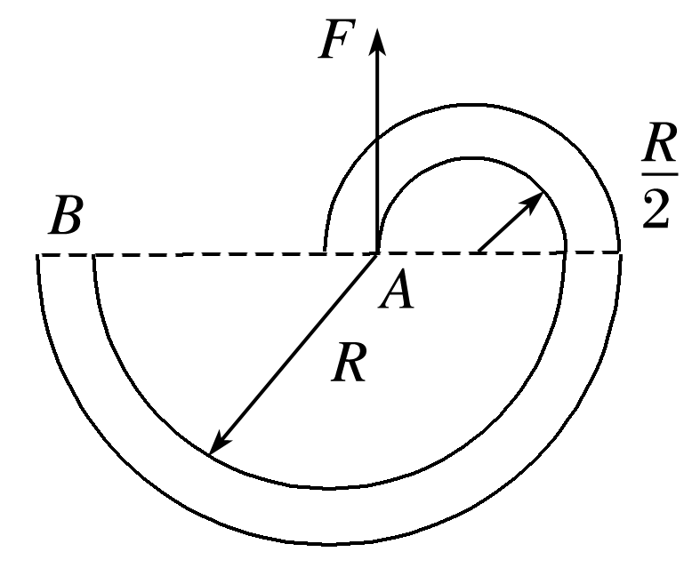

图3

A．0 B．*FR* C.π*FR* D．2π*FR*

答案　C

解析　虽然拉力方向时刻改变，但力与运动方向始终一致，用微元法，在很小的一段位移内*F*可以看成恒力，小球的路程为π*R*＋π·，则拉力做的功为π*FR*，故C正确．

4．用铁锤把小铁钉钉入木板，设木板对钉子的阻力与钉进木板的深度成正比．已知铁锤第一次将钉子钉进*d*，如果铁锤第二次敲钉子时对钉子做的功与第一次相同，那么，第二次钉子进入木板的深度为(　　)

A．(－1)*d* B．(－1)*d*

C.() D.*d*

答案　B

解析　铁锤每次敲钉子时对钉子做的功等于钉子克服阻力做的功．由于阻力与深度成正比，可用阻力的平均值求功，据题意可得

*W*＝1*d*＝*d*①

*W*＝2*d*′＝()*d*′②

联立①②式解得*d*′＝(－1)*d*，故选B.

### 考点三　功率的分析和计算

1．定义：功与完成这些功所用时间之比．

2．物理意义：描述力对物体做功的快慢．

3．公式：

(1)*P*＝，*P*描述时间*t*内力对物体做功的快慢．

(2)*P*＝*Fv*

①*v*为平均速度，则*P*为平均功率．

②*v*为瞬时速度，则*P*为瞬时功率．

③当力*F*和速度*v*不在同一直线上时，可以将力*F*分解或者将速度*v*分解．

技巧点拨

1．平均功率的计算方法

(1)利用＝.

(2)利用＝*F*·cos *α*，其中为物体运动的平均速度．

2．瞬时功率的计算方法

(1)利用公式*P*＝*Fv*cos *α*，其中*v*为*t*时刻的瞬时速度．

(2)*P*＝*F*·*vF*，其中*vF*为物体的速度*v*在力*F*方向上的分速度．

(3)*P*＝*Fv*·*v*，其中*Fv*为物体受到的外力*F*在速度*v*方向上的分力．

例题精练

5．如图4所示，细线的一端固定于*O*点，另一端系一小球．在水平拉力作用下，小球以恒定速率在竖直平面内由*A*点运动到*B*点．在此过程中拉力的瞬时功率的变化情况是(　　)

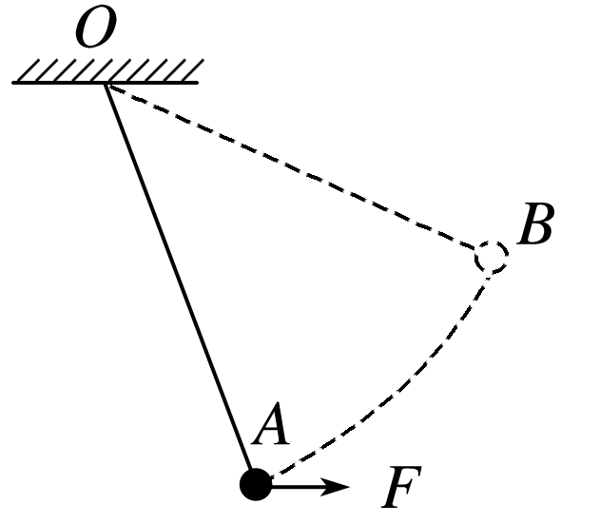

图4

A．逐渐增大

B．逐渐减小

C．先增大，后减小

D．先减小，后增大

答案　A

解析　小球以恒定速率在竖直平面内由*A*点运动到*B*点，对小球受力分析如图，*F*＝*mg*tan *θ*，由*P*＝*Fv*cos *θ*，可得*P*＝*mgv*sin *θ*，*θ*逐渐增大，则功率*P*逐渐增大，A项正确．

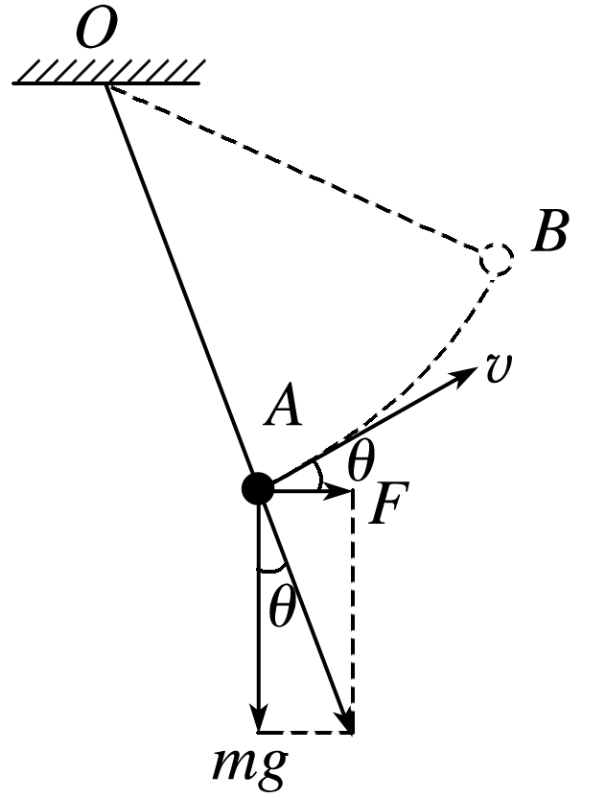

6．如图5，我国自行研制、具有完全自主知识产权的新一代大型喷气式客机C919首飞成功后，拉开了全面试验试飞的新征程，飞机在水平跑道上的滑跑可视作初速度为零的匀加速直线运动，当位移*x*＝1.6×103 m时才能达到起飞所要求的速度*v*＝80 m/s.已知飞机质量*m*＝7.0×104 kg，滑跑时受到的阻力为自身重力的0.1倍，重力加速度*g*取10 m/s2.求飞机滑跑过程中

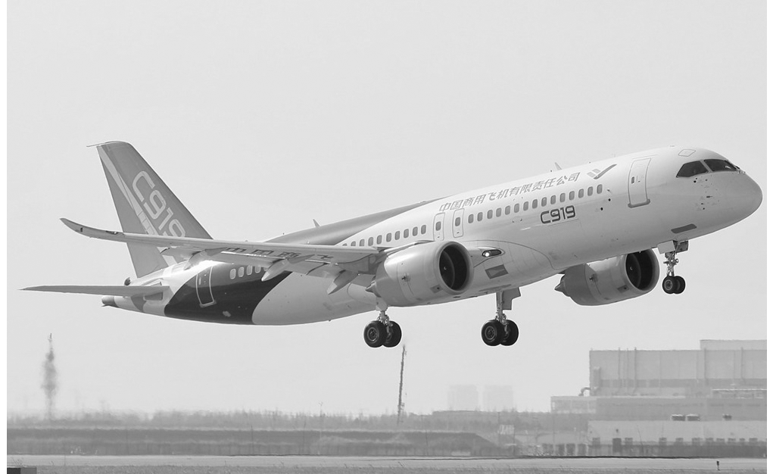

图5

(1)加速度*a*的大小；

(2)牵引力的平均功率*P*.

答案　(1)2 m/s2　(2)8.4×106 W

解析　(1)飞机滑跑过程中做初速度为零的匀加速直线运动，由：*v*2＝2*ax*

解得*a*＝2 m/s2

(2)设飞机滑跑过程中的平均速度为*v*′，则*v*′＝；

*F*－0.1*mg*＝*ma*

在滑跑阶段，牵引力的平均功率*P*＝*Fv*′

解得*P*＝8.4×106 W．

### 考点四　机车启动问题

1．两种启动方式

|  |  |  |  |
| --- | --- | --- | --- |
| 两种方式 | | 以恒定功率启动 | 以恒定加速度启动 |
| *P*－*t*图和*v*－*t*图 | |  |  |
| *OA*段 | 过程分析 | *v*↑⇒*F*＝()↓⇒*a*＝↓ | *a*＝不变⇒*F*不变*P*＝*Fv*↑直到*P*＝*P*额＝*Fv*1 |
| 运动性质 | 加速度减小的加速直线运动 | 匀加速直线运动，持续时间*t*0＝ |
| *AB*段 | 过程分析 | *F*＝*F*阻⇒*a*＝0⇒*v*m＝ | *v*↑⇒*F*＝↓⇒*a*＝↓ |
| 运动性质 | 以*v*m做匀速直线运动 | 加速度减小的加速直线运动 |
| *BC*段 | |  | *F*＝*F*阻⇒*a*＝0⇒以*v*m＝做匀速直线运动 |

2.三个重要关系式

(1)无论哪种启动过程，机车的最大速度都等于其匀速运动时的速度，即*v*m＝＝(式中*F*min为最小牵引力，其值等于阻力大小*F*阻)．

(2)机车以恒定加速度启动的过程中，匀加速过程结束时，功率最大，但速度不是最大，*v*＝<*v*m＝.

(3)机车以恒定功率启动时，牵引力做的功*W*＝*Pt*.由动能定理得：*Pt*－*F*阻*x*＝Δ*E*k.此式经常用于求解机车以恒定功率启动过程的位移大小和时间．

例题精练

7.汽车在平直公路上以速度*v*0匀速行驶，发动机功率为*P*.快进入闹区时，司机减小了油门，使汽车的功率立即减小一半并保持该功率继续行驶．下面四个图象中，哪个图象正确表示了从司机减小油门开始，汽车的速度与时间的关系(　　)

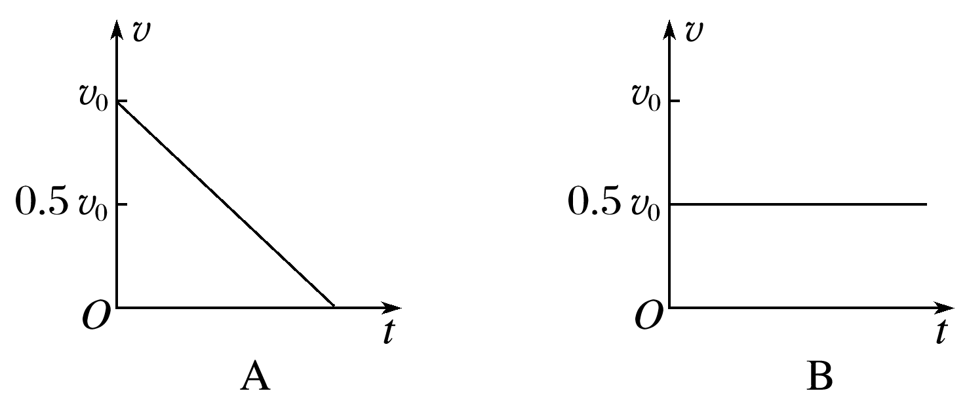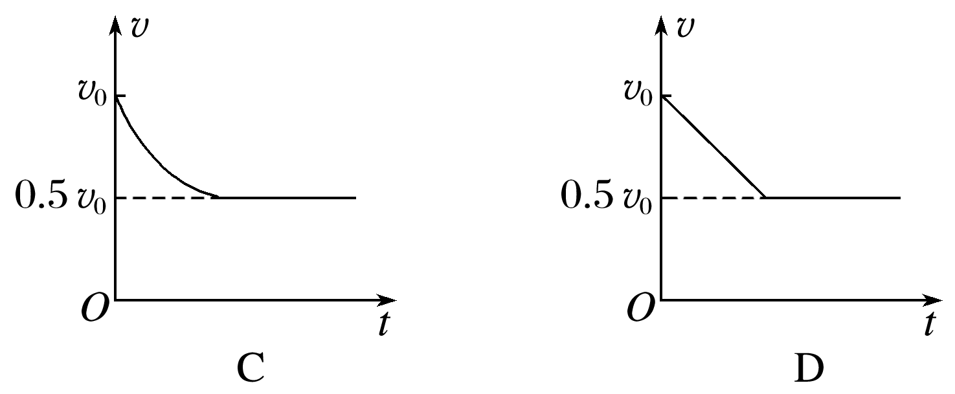

答案　C

解析　功率减小一半时，由于惯性汽车速度来不及变化，根据功率和速度关系公式*P*＝*Fv*，此时牵引力减小一半，小于阻力，汽车做减速运动，由公式*P*＝*Fv*可知，功率一定时，速度减小后，牵引力增大，则汽车所受合力减小，加速度减小，故汽车做加速度越来越小的减速运动，当牵引力增大到等于阻力时，汽车做匀速运动，C正确．

8.汽车发动机的额定功率为60 kW，汽车的质量为5×103 kg，汽车在水平路面上行驶时，阻力是车重力的0.1倍(*g*取10 m/s2)，则：

(1)若汽车保持额定功率不变从静止启动，汽车所能达到的最大速度是多大？当汽车的加速度为2 m/s2时速度是多大？

(2)若汽车从静止开始，保持以0.5 m/s2的加速度做匀加速直线运动，这一过程能维持多长时间？

答案　(1)12 m/s　4 m/s　(2)16 s

解析　(1)汽车运动中所受阻力大小为*F*f＝0.1*mg*①

当*a*＝0时速度最大，牵引力*F*等于*F*f的大小，

则最大速度*v*max＝＝②

联立①②解得*v*max＝12 m/s.

设汽车加速度为2 m/s2时牵引力为*F*1，

由牛顿第二定律得*F*1－*F*f＝*ma*③

此时汽车速度*v*1＝④

联立①③④并代入数据得*v*1＝4 m/s.

(2)当汽车以加速度*a*′＝0.5 m/s2匀加速运动时，设牵引力为*F*2，

由牛顿第二定律得*F*2－*F*f＝*ma*′⑤

汽车匀加速过程所能达到的最大速度*vt*＝⑥

*t*＝⑦

联立①⑤⑥⑦并代入数据解得*t*＝16 s．

# 综合练习

**一．选择题（共10小题）**

1．（海曙区校级期中）下列关于做功的说法中正确的是（　　）

A．物体受到力的作用，这个力一定对物体做功

B．物体发生了位移，一定有力对物体做功

C．作用力和反作用力可能都做负功

D．作用力和反作用力做功的数值一定相等

【分析】功的含义是：力乘以力的方向上的位移，即W＝FLcosα．作用力和反作用力做功的关系不确定，可能都做负功，可能都做正功，也可能一个做功，一个不做功；

【解答】解：A、力作用到物体上，但若物体没有在力的方向上发生位移，则力也没有做功，故A错误；

B、物体发生了位移，若是位移与力的夹角是，根据W＝FLcosα，则力对物体做功为零，故B错误；



C、作用力和反作用力是作用在不同的物体上，作用力和反作用力做功的关系不确定，可能都做负功，可能都做正功，也可能一个做功，一个不做功，故C正确；

D、作用力和反作用力是作用在不同的物体上，力的大小相等，但不同物体的位移不一定相等，故做功的数值可能不相等，故D错误；

故选：C。

【点评】明确只有力和力的方向上发生位移时，力才能做功；知道作用力与反作用力做功的特点。

2．（田家庵区校级期末）关于做功，下列说法正确的是（　　）

A．静摩擦力一定不做功

B．滑动摩擦力可以做正功，也可以做负功

C．作用力做正功时，反作用力一定做负功

D．一对作用力和反作用力做功之和一定为0

【分析】功等于力与力的方向上的位移的乘积，这里的位移是相对于参考系的位移；静摩擦力的方向与物体的相对运动趋势方向相反，滑动摩擦力的方向与物体的相对滑动的方向相反，根据作用力和反作用力的性质可以判断两力做功的情况

【解答】解：A、恒力做功的表达式W＝FScosα，静摩擦力的方向与物体相对运动趋势方向相反，但与运动方向可以相同，也可以相反，还可以与运动方向垂直，故静摩擦力可以做正功，也可以做负功，也可以不做功，故A错误；

B、恒力做功的表达式W＝FScosα，滑动摩擦力的方向与物体相对运动方向相反，但与运动方向可以相同，也可以相反，物体受滑动摩擦力也有可能位移为零，故可能做负功，也可能做正功，也可以不做功，故B正确；

C、作用力和反作用力是作用在两个相互作用的物体之上的；作用力和反作用力可以同时做负功，也可以同时做正功；如冰面上两个原来静止的小孩子相互推一下之后，两人同时后退，则两力做正功；而两个相对运动后撞在一起的物体，作用力和反作用力均做负功，故C错误；

D、作用力和反作用力的作用点的位移可能同向，也可能反向，大小可以相等，也可以不等，故作用力和反作用力对发生相互作用的系统做功不一定相等，故相互作用力做功之和不一定为零，故D错误；

故选：B。

【点评】力做功的正负取决于力和位移的方向关系；根据作用力和反作用力的性质可以判断两力做功的情况。

3．（凉州区校级期末）关于作用力与反作用力做功，下列说法不正确的是（　　）

A．一对静摩擦力做功之和一定为零

B．一对滑动摩擦力做功之和一定为负值

C．当作用力做正功时，反作用力一定做负功

D．当作用力做正功时，反作用力可以做正功，也可以做负功，也可以不做功

【分析】力做功的正负即决于力和位移的方向关系；根据摩擦力的性质以及作用力和反作用力的性质可以判断两力做功的情况

【解答】解：A、一对相互作用的静摩擦力作用在不同的物体上，等大、反向、共线；两个物体相对静止，相对与参考系的位移一定相同，故一对静摩擦力做的功一定等大、一正一负；故一对静摩擦力对系统做功代数和为零，故A正确；

B、一对滑动摩擦力，大小相等，但两物体有相对运动，位移不相等，所以总功不为零；用功能关系理解，由于滑动摩擦产生内能，内能从机械能转化而来，所以机械能减少，也就是滑动摩擦力做的总功为负值；故B正确

CD、作用力和反作用力是作用在两个相互作用的物体之上的；作用力和反作用力可以同时做负功，也可以同时做正功；如冰面上两个原来静止的小孩子相互推一下之后，两人同时后退，则两力做正功；而两个相对运动后撞在一起的物体，作用力和反作用力均做负功，当相互作用的两物体静止时，作用力与反作用力做功为零。故C错误，D正确。

故选：C。

【点评】本题考查相互作用的物体之间力的做功情况；对于作用力和反作力要注意掌握其基本性质，再在性质的基础之上运用实例进行分析判断即可。

4．（金水区校级期中）如图所示，力F大小相等，A、B、C、D物体运动的位移l也相同，哪种情况F做功最小（　　）

A．μ＝0 B．μ≠0



C．μ＝0 D．μ≠0

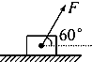

【分析】明确功的公式，根据恒力做功的表达式W＝FScosθ（θ为F与S的夹角）进行判断即可．

【解答】解：A选项中，拉力做功为：W＝Fl

B选项中，拉力做功为：W＝Flcos30°＝Fl



C选项中，拉力做功为：W＝Flcos30°＝Fl



D选项中，拉力做功为：W＝Flcos60°＝Fl



故D图中拉力F做功最少；

故选：D。

【点评】本题涉及恒力做功的求法，拉力F做功取决与力的大小、位移的大小和力与位移夹角的余弦三者的乘积，与是否有其他力做功无关．

5．（玄武区校级月考）乘客站在扶梯上不动，随自动扶梯匀速斜向上运动，如图，下列说法正确的是（　　）

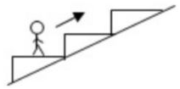

A．支持力对人做的功等于人克服重力做的功

B．支持力对人做的功大于人克服重力做的功

C．摩擦力对人做正功

D．摩擦力对人做负功

【分析】根据乘客匀速斜向上运动，根据平衡条件人受合力为0，可得重力和支持力等大反向，不受摩擦力，进而进行判断。

【解答】解：AB、因为乘客匀速斜向上运动，根据平衡条件人受合力为0，即重力和支持力等大反向，不受摩擦力，根据动能定理，支持力对人做的功等于人克服重力做的功，故A正确，B错误；

CD、摩擦力为0，所以摩擦力不做功，故CD错误。

故选：A。

【点评】本题考查受力分析、功的相关知识，考查知识难度较小，考查了学生掌握知识与应用知识的能力。

6．（扬州月考）国产插电混动汽车比亚迪•唐百公里加速时间达到4.3s，其加速过程的v﹣t图象如图所示，已知汽车行驶速度越大，所受阻力越大。下列说法正确的是（　　）

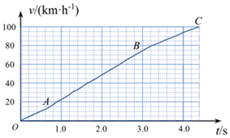

A．行驶100km用时4.3s B．AB段加速度小于OA段

C．AB段发动机动力不变 D．BC段发动机功率增大

【分析】百公里加速时间达到4.3s，是指4.3s内速度从零开始增加到100km/h；v﹣t图象的斜率表示加速度；阻力f随速度不断增大而增大，根据加速度和阻力的变化情况推断动力的变化情况，发动机功率P＝Fv。

【解答】解：A、百公里加速时间达到4.3s，是指4.3s内速度从零开始增加到100km/h，不是行驶100km用时4.3s，故A错误；

B、v﹣t图象的斜率表示加速度，AB线段的斜率大于OA段斜率，所以AB段加速度大于OA段加速度，故B错误；

C、根据牛顿第二定律知F﹣f＝ma，阻力f随速度不断增大而增大，AB段加速度a不变，所以发电机动力F需要不断增大，故C错误；

D、根据C项分析，同理知发电机动力不断增大，BC段发动机功率P＝Fv增大，故D正确。

故选：D。

【点评】本题考查v﹣t图象、机车功率、牛顿第二定律的综合应用，综合性较强，但是只要抓住要点知识，不难。

7．（南充模拟）荡秋千是人们平时喜爱的一项休闲娱乐活动，如图所示，某同学正在荡秋千，A和B分别为运动过程中的最低点和最高点。若忽略空气阻力，则下列说法正确的是（　　）

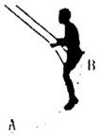

A．在B位置时，该同学速度为零，处于平衡状态

B．在A位置时，该秋千踏板对同学的支持力大于该同学对秋千踏板的压力

C．由B到A过程中，该同学重力的功率逐渐增大

D．由B到A过程中，该同学向心加速度逐渐增大

【分析】对人进行受力分析，重力沿绳方向的分力和细绳拉力的合力提供向心力，利用牛顿第三定律、功率、向心加速度相关知识求解。

【解答】解：物体受力如图所示，将重力可分解为两个力：沿绳方向的分力mgcosθ和沿圆弧切线方向的分力mgsinθ.

A．在B位置时，重力沿绳方向的分力mgcosθ和细绳拉力提供向心力，该同学速度为零，则T＝mgcosθ，受力不平衡，故A错误；

B．在A位置时，该秋千踏板对同学的支持力和该同学对秋千踏板的压力是一对作用力与反作用力，大小相等，故B错误；

C．重力的功率为P＝mgvsinθ，可知，由B到A过程中，该同学重力的功率先从零开始增大，然后再减小为零，故C错误；

D．由B到A过程中，该同学速度逐渐增大，由公式a＝分析可知向心加速度逐渐增大，故D正确。



故选：D。

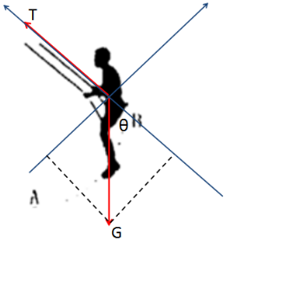

【点评】本题考查了圆周运动、牛顿第三定律、功率的相关知识，需注意人做圆周运动的向心力，由重力沿绳方向的分力和细绳拉力的合力提供。

8．（江苏模拟）一辆汽车从静止开始先匀加速启动，达到某一速度后以恒定功率运动，最后做匀速运动，下列汽车运动的动能EK、牵引力对汽车做的功W随运动时间t、运动位移x的变化图象正确的是（　　）

A． B．

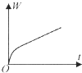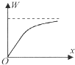

C． D．

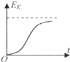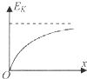

【分析】汽车先做匀加速直线运动，后做加速度减小的加速运动，最后做匀速运动，分这几种运动情况，根据恒力做功公式、动能定理以及运动学基本公式分析即可．

【解答】解：A、汽车从静止开始先匀加速启动，这一过程中牵引力不变，牵引力做的功W＝Fx＝F，则W﹣t图象是开口向上的抛物线，W﹣x图象是条倾斜的直线，达到某一速度后以恒定功率运动，牵引力做功W＝Pt，随着时间和位移的推移，牵引力做功越来越大，不会达到一个最大值，故AB错误；



C、汽车先做匀加速直线运动，后做加速度减小的加速运动，最后做匀速运动，匀加速运动时，动能，开口向上的抛物线，做加速度减小的加速运动，速度随时间增加变慢，则动能增加随时间变慢，斜率变小，最后匀速运动，动能达到最大值，故C正确；



D、从静止开始匀加速运动时，根据动能定理得：EK＝（F﹣f）x，Ek﹣x图象应该是直线，故D错误。

故选：C。

【点评】对于机车启动问题，要根据牛顿第二定律和汽车功率P＝Fv进行讨论，弄清过程中速度、加速度、牵引力、功率等变化情况，难度适中．

9．（珠海一模）如图所示，妈妈带着小孩玩套圈取物游戏，A圈和B圈分别从同一竖直线的不同高度做平抛运动，恰好未翻转都落在了地面上同一位置。A圈质量为m1，B圈质量为m2。下列说法正确的是（　　）

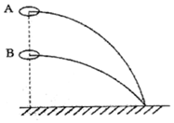

A．A圈的初动能一定大于B圈的初动能

B．A圈运动时间一定大于B圈运动时间

C．A圈落地瞬间重力的瞬时功率小于B圈落地瞬间重力的瞬时功率

D．A圈落地瞬间的动能一定大于B圈落地瞬间的动能

【分析】利用平抛运动水平和竖直方向运动的特点，找到水平速度和竖直速度的大小关系。根据重力的瞬时功率为重力与竖直方向速度的乘机解决功率问题。

【解答】B，两个圈做平抛运动初速度水平方向设为v01和v02

水平方向是匀速直线运动，因为落到同一点，所以水平位移相同：

x＝v01t1＝v02t2

在竖直方向上，为自由落体运动：

y1＝gt12



y2＝gt22



t1＝ t2＝



因为y1＞y2所以t1＞t2

故B正确；

A，因为x＝v01t1＝v02t2

所以v01＜v02

mv012＜mv022



故A错误；

C，在竖直方向上，落地时，vy1＝gt1＞vy2＝gt2

P重＝mgvy所以，P1＞P2

故C错误；

D，对开始平抛到落地过程中，根据动能定理：

m1gh1＝EK1﹣mv012



m2gh2＝EK2﹣mv022



即：EK1＝m1gh1+mv012



EK2＝m2gh2+mv022



所以无法判断，

故D错误。

故选：B。

【点评】利用平抛运动的特点、功率的求解方法、动能定理或者机械能守恒定律综合运用解决问题。

10．（嘉定区二模）小明参加高中体能训练，用40s时间跑上8m高的楼，则他登楼时的平均功率最接近（　　）

A．10W B．100W C．1kW D．10kW

【分析】小明的体重可取60kg，他上楼做功用来克服重力做功，故他做功的数据可近似为重力做的功，再由P＝求得功率。



【解答】解：小明上楼时所做的功为：W＝mgh＝60×10×8J＝4800J；

则他做功的功率为：P＝＝；



故ACD错误，B正确；

故选：B。

【点评】本题为估算题，小明的体重可取60kg，他上楼过程，可认为登楼所做的功等于重力做功的大小。

**二．多选题（共10小题）**

11．（抚顺期末）如图，人站在自动扶梯上不动，随扶梯向上匀速运动，下列说法中正确的是（　　）

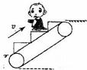

A．重力对人做负功 B．摩擦力对人做正功

C．支持力对人做正功 D．合力对人做功为零

【分析】做功的必要因素是：力与在力方向上有位移。功的大小W＝Fscosθ，θ为力与位移的夹角。

【解答】解：人站在自动扶梯上不动，随扶梯向上匀速运动，受重力和支持力，重力做负功，支持力做正功，合外力为零，所以合外力做功等于零。人不受摩擦力，所以没有摩擦力做功。故A、C、D正确，B错误。

故选：ACD。

【点评】解决本题的关键知道做功的必要因素，以及知道力的方向与位移的夹角大于等于0°小于90°，该力做正功，大于90°小于等于180°，该力做负功。

12．（东安区校级期末）如图，人站在自动扶梯上不动，随扶梯向上匀速运动，下列说法中正确的是（　　）

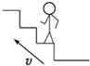

A．重力对人做负功 B．摩擦力对人做正功

C．支持力对人做负功 D．合力对人做功为零

【分析】做功的必要因素是：力与在力方向上有位移。功的大小W＝Fscosθ，θ为力与位移的夹角。

【解答】解：A、人站在自动扶梯上不动，随扶梯向上匀速运动，受重力和支持力，重力做负功，支持力做正功，故A正确，C错误

B、人不受摩擦力，所以没有摩擦力做功。故B错误

D、合外力为零，所以合外力做功等于零。故D正确。

故选：AD。

【点评】解决本题的关键知道做功的必要因素，以及知道力的方向与位移的夹角大于等于0°小于90°，该力做正功，大于90°小于等于180°，该力做负功。

13．（太和县校级月考）如图所示，特殊材料制成的B上表面水平，相同材料制成的A置于B上，并与B保持相对静止，A、B一起沿固定的粗糙斜面从底端以一定的初速度沿斜面向上滑动，从A、B上滑到速度减为零的过程中，下列说法正确的是（　　）

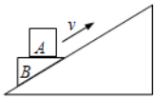

A．B对A的支持力做正功

B．斜面对B的作用力做正功

C．两物体处于超重状态

D．B对A的摩擦力做负功

【分析】分析两物体的受力及运动，由功的公式可分析各力对物体是否做功，根据夹角可判功的正负。

【解答】解：A、B对A的支持力竖直向上，与A位移方向相同，故支持力做正功，故A正确；

B，A和B一起沿斜面向上做匀减速直线运动，对B分析知斜面对B有支持力和滑动摩擦力，支持力不做功，摩擦力做负功，故斜面对B的作用力做负功；故B错误；

C、A和B一起有沿着斜面向下的加速度，故有竖直向下的分加速度，可知两物体处于失重状态；C错误。

D、具有沿斜面向下的加速度，设为a，将a正交分解为竖直方向分量a1，水平分量a2，如图所示：

由于具有水平分量a2，故必受水平向摩擦力f，所以支持力做正功，摩擦力做负功；故D正确。

故选：AD。

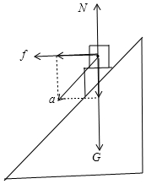

【点评】判断外力是否做功及功的正负可根据做功的条件是否做功，再根据力与位移方向的夹角判断功的正负，也可以根据力与速度方向的夹角判断功的正负。

14．（沙县校级期中）一物体放在水平地面上，如图1所示，已知物体所受水平拉力F随时间t的变化情况如图2所示，物体相应的速度v随时间t的变化关系如图3所示。以下说法正确的是（　　）

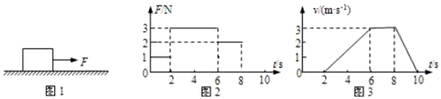

A．0～8s时间内拉力的冲量为18N•s

B．0～6s时间内物体的位移6m

C．0～2s物体速度为零，拉力的冲量也为0

D．0～10s时间内，物体克服摩擦力所做的功为30J

【分析】拉力的冲力I＝Ft，结合图2即可求得，在v﹣t图像中，图像与时间轴所围面积表示物体通过的位移，当拉力等于阻力时，物体做运动运动，根据W＝fx求得克服摩擦力做功。

【解答】解：A、0～8s时间内拉力的冲量为I＝F1t1+F2t2+F3t3＝1×2N•s+3×4N•s+2×2N•s＝18N•s，故A正确；

B、在v﹣t图像中，图像与时间轴所围面积表示物体通过的位移，故x＝，故B正确；



C、由图3可知0～2s物体速度为零，拉力的冲量为I′＝F1t1＝1×2N•s＝2N•s，故C错误；

D、在6﹣8s内物体做匀速运动，故拉力等于摩擦力，故f＝F3＝2N，在整个运动过程中，物体通过的位移为，



物体克服摩擦力所做的功为Wf＝fx′＝2×15J＝30J，故D正确；

故选：ABD。

【点评】解决本题时要明确v﹣t图象的物理意义，知道图象面积表示位移，知道求冲量常用有两种方法：一是动量定理。二是冲量的定义。

15．（桂林模拟）如图所示物流货场使用传送带搬运货物。传送带与水平面成37o角，并以3m/s的速度沿逆时针方向匀速转动，现将货物轻放在传送带的上端点A处，经1.3s货物到达传送带的下端点B处。已知货物与传送带间的动摩擦因数为0.5，sin37°＝0.6，重力加速度g＝10m/s2，下列说法正确的是（　　）

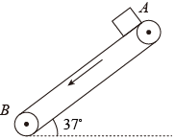

A．摩擦力对货物一直做正功

B．摩擦力对货物先做正功后做负功

C．货物先做匀加速直线运动，后做匀速直线运动

D．从A点到B点的过程中，货物与传送带的相对位移为0.55m

【分析】对货物进行受力分析，由受力情况分析货物的运动状态，货物与传送带共速后，由于货物重力沿斜面的分力大于其最大静摩擦力，货物继续做加速运动至B点。

【解答】解：刚运动时，货物受的摩擦力沿斜面向下，由牛顿第二定律有mgsin37°+μmgcos37°＝ma1

解得



加速到共速的时间为 t1＝＝s＝0.3s



共速的位移为x1＝t1＝×0.3m＝0.45m



共速后mgsin37°＞μmgcos37°

货物受的摩擦力沿斜面向上，继续向下做加速运动至B点，货物的加速度为mgsin37°﹣μmgcos37°＝ma2

解得



共速后，货物加速的时间为t2＝t﹣t1＝（1.3﹣0.3）s＝1s

到达B点时，货物的速度为vB＝v+a2t2＝（3+2×1）m/s＝5m/s

货物加速到B点的位移为x2＝t2＝×1m＝4m



经1.3s货物全程的位移为x货＝x1+x2＝（0.45+4）m＝4.45m

经1.3s传送带全程的位移为x带＝vt＝3×1.3m＝3.9m

从A点到B点的过程中，货物与传送带的相对位移为△x＝x货﹣x带＝（4.45﹣3.9）m＝0.55m

全程做加速运动，摩擦力先向下再向上，则摩擦力对货物先做正功后做负功。

故BD正确，AC错误；

故选：BD。

【点评】本题考查牛顿第二定律的应用，注意先对物体进行受力分析，再判断物体的运动状态，根据运动情况分析求解，共速后，根据重力沿斜面的分力与最大静摩擦力的关系，判断货物的运动情况。

16．（六模拟）如图所示，AB是水平面，BC是倾角为θ的斜面，一绕过轻小定滑轮的水平轻绳的一端系在质量为2m的匀质铜球（铜球的半径大于小定滑轮下支撑柱的长度）上，另一端系一质量为m的滑块。重力加速度大小为g，不计一切摩擦。系统从图示位置由静止沿斜面下滑（铜球无滚动），当铜球下降高度为h时（滑块未碰到定滑轮），滑轮左侧轻绳与水平面的夹角为α，设铜球的速度大小为v1，滑块的速度大小为v2，铜球重力的功率为P，则（　　）

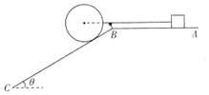

A．v2＝sin（θ﹣α）



B．v1＝



C．P1＝4mgsinθ



D．v2＝cos（θ﹣α）



【分析】根据速度的合成与分解找到物块和铜球的速度关系，铜球和滑块在运动过程中，系统只有重力做功，故机械能守恒，求得速度，铜球重力的功率P＝mgv，其中v为沿重力方向的速度。

【解答】解：ABD、将铜球沿斜面下滑的速度v1沿绳方向和垂直于绳方向分解，如图所示，则v2＝v1cosβ，系统机械能守恒，则，又β＝θ﹣α



解得：，，故A错误，BD正确；



C、铜球重力的功率为P1＝2mgsinθ•v1＝4mgsinθ，故C错误；



故选：BD。

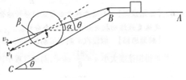

【点评】本题主要考查了机械能守恒及瞬时功率的计算，关键是抓住铜球和滑块间速度的关系，利用好速度的合成与分解即可。

17．（任城区期中）复兴号动车在世界上首次实现速度350km/h自动驾驶功能，成为我国高铁自主创新的又一重大标志性成果。一列质量为m的动车，从静止开始，以恒定功率P在平直轨道上运动，经时间t达到该功率下的最大速度vm，设动车行驶过程所受到的阻力F阻保持不变。动车在时间t内（　　）

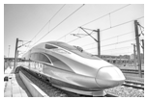

A．加速度逐渐增大

B．牵引力的功率为F阻vm

C．当动车速度为vm时，加速度大小为



D．牵引力做功为mvm2



【分析】根据P＝Fv分析：动车以恒定功率P在平直轨道上运动，则速度在增大，牵引力在减小，加速度在减小；当牵引力的大小等于阻力F时，速度达到最大值为vm；根据动能定理判断牵引力做功。

【解答】解：AB、根据题意知功率不变，速度达到最大值为vm，此时牵引力的大小等于阻力F，故功率为P＝F阻vm，根据牛顿第二定律得：F牵﹣F阻＝ma，又知P＝F牵v，动车的速度v在增大，则牵引力会减小，故加速度减小，故A错误，B正确；

C、当动车速度为vm时，加速度大小为a＝＝，故C正确；

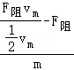

D、设牵引力做功WF，克服阻力做的功WF阻，根据动能定理得：WF＝mvm2+WF阻，故D错误。



故选：BC。

【点评】注意动车以恒定功率P在平直轨道上运动时，牵引力是在变化的，故加速度也在变；根据动能定理求解时不要忘了阻力做的功。

18．（福州期中）如图所示，质量均为m的两物体处于同一高度h处，A沿固定在地面上的长为s的光滑斜面下滑，B自由下落，最后到达同一水平面，则（　　）

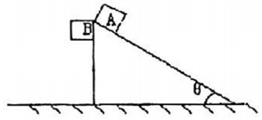

A．重力对A做功mgscosθ

B．两物体重力的平均功率相同

C．到达底端时重力的瞬时功率PA＜PB

D．到达底端时，两物体的动能相同

【分析】重力做功的大小与路径无关，与首末位置的高度差有关，结合运动的时间，根据平均功率的公式比较重力的平均功率。根据瞬时速度的大小，结合瞬时功率公式比较瞬时功率的大小。

【解答】解：A、重力对A做的功W＝mgh＝mgssinθ，故A错误；

B、两物体质量m相同，初末位置的高度差h相同，重力做的功W＝mgh相同；设斜面的倾角为θ，高度为h，自由落体运动的时间，沿斜面匀加速运动过程，根据牛顿第二定律可得：mgsinθ＝ma，解得a＝gsinθ，根据运动学公式可得：，解得t2＝，由于时间的不一，所以重力的平均功率不同，故B错误；



CD、根据动能定理知，自由落体运动和沿斜面匀加速到达底端的速度大小相等，方向不同，则物体的动能，动能相同设该速度为v，对于B，有：PB＝mgv，PA＝mgvsinθ，则PA＜PB，故CD正确。



故选：CD。

【点评】解决本题的关键知道平均功率和瞬时功率的区别，掌握这两种功率的求法，基础题。

19．（湖北期中）如图所示，完全相同的物块甲、乙分别从固定的轨道1、2顶端由静止滑下。轨道1为光滑圆弧轨道，半径为R且底端切线水平；轨道2为光滑斜面，高度为R。忽略空气阻力，下列说法正确的是（　　）

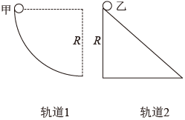

A．两物块到达底端时速度相同

B．两物块运动到底端的过程中重力做功相同

C．两物块到达底端时动能相同

D．两物块到达底端时，乙的重力做功的瞬时功率等于甲的重力做功的瞬时功率

【分析】根据动能定理比较两物块到达底端的动能，从而比较出速度的大小，根据重力与速度方向的关系，结合P＝mgvy比较瞬时功率的大小．

【解答】解：AC、根据动能定理得，mgR＝mv2，解得：v＝，所以两物块达到底端的动能相等，速度大小相等，但是甲的速度方向水平向右，乙的速度方向沿斜面向下，速度的方向不同，故A错误，C正确；



B、两物块运动到底端的过程中，下落的高度相同，则重力做功相同，故B正确；

D、两物块到达底端的速度大小相等，甲重力与速度方向垂直，瞬时功率为零，设斜面的倾角为θ，则乙重力做功的瞬时功率为：P＝mgsinθ，大于甲重力做功的瞬时功率，故D错误。



故选：BC。

【点评】动能是标量，只有大小没有方向，但是要注意速度是矢量，比较速度不仅要比较速度大小，还要看速度的方向；以及知道瞬时功率的表达式P＝mgvcosα，注意α为力与速度方向的夹角。

20．（漳州二模）2020年11月10日，中国自主研发制造的“奋斗者”号潜水器在马里亚纳海沟成功坐底，创造了10909米的中国载人深潜新纪录。在这次深潜探测中，“奋斗者”号下潜过程潜水深度随时间变化规律如图所示，其中t1～t2、t3～t4为直线，忽略下潜过程重力加速度的变化及潜水器的体积变化。则（　　）

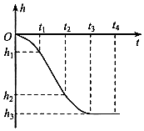

A．0～t1时间内，潜水器做加速下潜

B．t1～t2时间内，潜水器内的科考人员所受重力的功率逐渐增大

C．t2～t3时间内，潜水器内的科考人员处于失重状态

D．t3～t4时间内，潜水器竖直方向所受合外力为零

【分析】根据h﹣t图像的斜率判断潜水器的速度，根据图像分析运动方向和加速度方向，从而判断超重和失重。

【解答】解：A、h﹣t图像类似位移﹣时间图像，斜率代表速度，0～t1速度增加，潜水器做加速下潜，故A正确；

B、t1～t2为直线，说明潜水器匀速下潜，科考人员所受重力的功率不变，故B错误；

C、t2～t3速度减小，加速度向上，科考人员处于超重状态，故C错误；

D、t3～t4图像为直线，且潜水深度不变，说明竖直方向上加速度为零，潜水器竖直方向所受合外力为零，故D正确；

故选：AD。

【点评】本题主要考查了对图像的理解和应用，特别注意对超重失重现象的理解，潜水器处于超重或失重状态时，潜水器的重力并没变。

**三．填空题（共10小题）**

21．（文昌校级期中）起重机用钢绳将重物竖直向上匀速提升，在重物匀速上升的过程中重物的动能　不变　，重物的机械能　变大　，钢绳对重物的拉力的功率　不变　．（选填“变大”、“变小”或“不变”）

【分析】重物竖直向上匀速上升，动能保持不变，钢绳对重物的拉力与重力平衡，保持不变．重物的高度增大，重力势能增大．由公式P＝Fv，分析钢绳对重物的拉力的功率的变化情况．

【解答】解：重物竖直向上匀速上升，速度不变，动能保持不变．重物的高度增大，重力做负功，故物体的重力势能逐渐增大；由公式P＝Fv，拉力F不变，v不变，则钢绳对重物的拉力的功率不变．

故答案为：不变 变大 不变

【点评】本题考查分析匀速运动的物体动能、重力势能、功率变化情况的能力，要注意明确机械能的改变量等于重力之外的其他力所做的功．

22．（马鞍山期末）如图所示，一质量为m的小物体（可视为质点）从高为h的斜面上端滑到斜面底端．斜面固定在水平地面上．此过程中，重力对物体做功WG＝　mgh　；斜面对物体的弹力做功WN＝　0　．

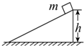

【分析】当力和位移的夹角为锐角时，力对物体做正功，当力和位移的夹角为钝角时，力对物体做负功，当力的方向与物体运动的方向垂直时力对物体不做功．

【解答】解：对物体受力分析可知，物体受到的重力是竖直向下的，斜面对物体的支持力是垂直于斜面向上的，而物体的运动是沿着斜面的向下的，所以重力与位移的夹角为锐角，根据功的公式可知，重力要对物体做正功，大小为mgh，而支持力是与物体的位移的方向垂直的，所以支持力对物体不做功．

故答案为：mgh；0．

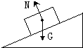

【点评】本题考查的是学生对功的理解，根据功的定义可以分析做功的情况．

23．（宝山区校级期中）如图所示，质量5kg的木块在与水平方向成37°角且大小为20N的拉力F作用下，沿水平向右方向匀速运动了10m，在这一过程中，拉力F与木块所受滑动摩擦力的合力沿　竖直向上　的方向；此合力做功大小为　0　J。

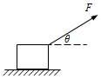

【分析】木块受到重力、地面的支持力和摩擦力、拉力F的作用，四个力平衡，由平衡条件的推论可知，摩擦力与拉力的合力方向和重力与支持力的合力方向相反，重力与支持力的合力方向竖直向下，可分析得出摩擦力与拉力的合力方向，根据恒力做功的公式W＝fxcosθ即可求得。

【解答】解：开始时物体做匀速直线运动，则受到的合外力等于0，水平方向：f＝Fcosθ，即摩擦力与拉力F沿水平方向的分力大小相等方向相反，所以

拉力F与木块所受滑动摩擦力的合力的方向是竖直向上，大小是Fsinθ；

此合力的方向与位移方向垂直，故做功W＝0

故答案为：竖直向上；0

【点评】本题考查运用平衡条件推论分析受力情况的能力．物体受到若干个力作用而处于平衡状态，其中一部分力的合力与其余力的合力大小相等、方向相反，根据恒力做功公式判断出做功大小．

24．（沈阳期中）如图所示，传送带以5m/s的速度匀速运动。将质量为2kg的物体无初速度放在传送带上的A端，物体将被传送带带到B端，已知物体到达B端之前己和传送带相对静止，传送带始终匀速，在物体与传送带相对滑动的过程中传送带对物体做功为　25　J，物块与传送带间的摩擦力对传送带做功为　50　J。



【分析】物体受重力、支持力和摩擦力，根据动能定理，传送带对物体做的功等于动能的增加量，即为W＝mv02；



根据运动学知识知传送带位移为物体位移的2倍，摩擦力大小相等，所以物块与传送带间的摩擦力对传送带做功为W′＝﹣2W。

【解答】解：物体受重力、支持力和摩擦力，根据动能定理，传送带对物体做的功等于动能的增加量，即为W＝mv02＝J＝25J，



根据运动学知识知传送带位移为物体位移的2倍，摩擦力大小相等，所以物块与传送带间的摩擦力对传送带做功为W′＝﹣2W＝﹣50J

故答案为：25，50。

【点评】解决本题的关键在于要懂得物体在匀加速运动过程，传送带匀速直线运动，共速时物体的平均速度＝。



25．（集宁区校级月考）质量为m的物块始终固定在倾角为θ的斜面上，如图所示

（1）若斜面向右匀速移动距离s，斜面对物块做功为　0　。

（2）若斜面竖直向上匀速移动距离s，斜面对物块做功为　mgs　。

（3）若斜面向左以加速度a移动距离s，斜面对物块做功为　mas　。

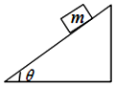

【分析】（1）力对物体做功的条件是：要有力作用在物体上，并在力的方向上产生一段位移；

（2）功的计算方式一般有两种，一种是根据功的计算公式W＝FLcosθ进行计算，一般计算恒力做功，第二种是根据动能定理求解，一般求变力做功。

【解答】解：（1）斜面向右匀速运动，物块也是匀速运动，受力平衡，斜面对物块的力等于其重力，方向竖直向上，运动方向（位移矢量）始终与斜面作用力垂直，所以不做功，斜面对物块做功为0；

（2）物块和斜面一起竖直向上匀速运动，物块受力平衡，斜面对物块的力大小等于物块的重力mg，方向竖直向上，位移方向也向上，所以斜面对物块做功为W＝mgs；

（3）物块和斜面一起向左以加速度a移动距离s，物块所受的合力做的功等于mas，物块受到重力和斜面对物块的力，所以，重力做的功加上斜面对物块做的功之和等于mas，又因为重力做功为零，所以斜面对物块做的功等于mas；

故答案为：（1）0 （2）mgs （3）mas

【点评】该题考查了力做功的条件以及功的计算方法，求合力做功时可以先求各个力做的功，再求代数和，也可以先求出合力，再根据W＝F合Lcosθ进行计算，求变力做功可据动能定理求解，该题难度适中。

26．（秦淮区校级月考）如图所示，斜面倾角为45°，从斜面上方A点处由静止释放一个质量为m＝1kg的弹性小球，在B点处和斜面碰撞，碰撞后速度大小不变，方向变为水平，经过一段时间在C点再次与斜面碰撞。已知A、B两点的高度差为h＝3.2m，重力加速度为g，取g＝10m/s2，不考虑空气阻力。

（1）小球在AB段运动过程中重力做功的平均功率P＝　40W　；

（2）小球落到C点时速度的大小为　　。

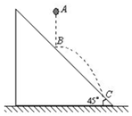

【分析】（1）根据自由落体运动规律可以先计算出时间，然后根据平均功率公式可得平均功率；

（2）小球落到B点后做平抛运动，然后根据平抛运动规律即可得到结果。

【解答】解：（1）小球AB段下落的时间为t，由得



所以小球在AB段运动过程中重力做功的平均功率为



小球与斜面碰撞时的速度为

v＝gt＝10×0.8m/s＝8m/s

（2）小球与斜面碰撞后做平抛运动，设再次与斜面碰撞所经历的时间为t′，由平抛运动规律可得

x＝vt′



由几何关系可得



代入数据解得t′＝1.6s

所以小球落到C点时的速度大小为

＝



故答案为：（1）40W；（2）.



【点评】注意让计算的是小球落到C点的速度，是指合速度，即水平方向和竖直方向的合速度。小球最终落到斜面上，小球的位移方向为确定的方向，是解题的关键。

27．（重庆期末）质量10t的汽车，额定功率是60kw，在水平路面上行驶的最大速度为15m/s，设它所受运动阻力保持不变，则汽车受到的运动阻力是　4000　N；在额定功率下，当汽车速度为10m/s时的加速度　0.2　 m/s2．

【分析】汽车的功率可由牵引力与速度乘积来表达，当汽车达到最大速度，此时做匀速运动，则牵引力等于运动阻力，而牵引力由额定功率与最大速度来算出．当汽车以额定功率运动时，可得出牵引力大小，由于阻力不变，所以由牛顿第二定律可求出加速度大小．

【解答】解：汽车以额定功率在水平路面行驶，达到最大速度，则有

由功率公式 P＝Fv，F＝



此时阻力等于牵引力，即为4000N

汽车以额定功率在水平路面行驶，速度为10m/s时，则有

由牛顿第二定律可得：



得

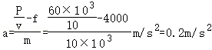

故答案为：4000；0.2

【点评】由功率与速度的比值来得出牵引力，从而再由牛顿运动定律来列式求解．当达到最大速度时，牵引力等于阻力．注意此处的功率必须是额定功率．

28．（黄浦区校级模拟）一电动机接在电压恒定的电源上，在竖直平面内以10 m/s的速率分别匀速提升A、B两重物，A的重力为10N，所受空气阻力可忽略不计，B重力为9N，但在提升时会受到1N的空气阻力，则该电动机提升两物体时的输出功率　相同　（填“相同”或“不相同”）；若提升物体时电动机不幸突然卡住，则其输入功率将　增大　（填“增大”、“减小”、“不变”或“无法确定”）。

【分析】重物Ab匀速运动，根据共点力平衡求得绳的拉力，电机的输出功率等于绳上拉力的功率即可判断，当动机不幸突然卡住，电机变为纯电阻电路，电流增大，即可判断输入功率的变化。

【解答】解：A物体匀速上升，根据平衡条件可得：FA＝mAg＝10N，此时电机的输出功率等于A物体上升过程中拉力的功率，故PA＝FAv＝10×10W＝100W

对B物体，根据平衡条件可知FB＝mBg+f＝9N+1N＝10N，此时电机的输出功率等于B物体上升过程中拉力的功率，故PB＝FBv＝10×10W＝100W，故该电动机提升两物体时的输出功率相同

若提升物体时电动机不幸突然卡住，电机变为纯电阻，输入电流增大，根据P＝UI可知，电机的输入功率增大，

故选：相同；增大

【点评】本题主要考查了功率的计算和非纯电阻电路，明确电机的输出功率等于绳上拉力的功率即可判断。

29．（奉贤区期末）如图所示，质量为60kg的某运动员在做俯卧撑运动，运动过程可将她的身体视为一根直棒。已知重心在C点，其垂线与脚、两手连线中点间的距离OA、OB分别为0.9m和0.6m。若她在30s内做了15个俯卧撑，每次肩部上升的距离均为0.4m，每次上下来回用时约1.5s，在最高处停留约0.5s，则每次克服重力做功约为　144　J，30s内克服重力做功的功率约为　72　W（g取10m/s2）。

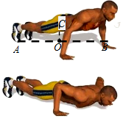

【分析】根据几何关系求得运动员重心上升的高度，由运动员重心的升高可以求出克服重力做的功，通过做的功与所用时间的比值可以求出平均功率。

【解答】解：由题意，由几何关系，可知一次俯卧撑重心上升高度h为：，解得h＝0.24m



每次克服重力做功为WG＝mgh＝60×10×0.24J＝144J

若她在30s内做了15个俯卧撑，

故在30s内克服重力做功为：

WG总＝15WG

30s内克服重力做功的功率



故答案为：144；72

【点评】本题考查功和平均功率，关键是把握重心位置的变化，另外要注意平均功率和瞬时功率的区别。

30．（宝山区校级模拟）如图，一质量为m小球系于细绳的一端，细绳的另一端悬于O点，绳长为L．现将小球拉至细绳水平的位置，并由静止释放，则摆动到细绳与水平方向的夹角＝　300　时，小球的动能等于势能，此时重力做功的功率为　　。（以小球摆动的最低点为零势能点）

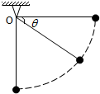

【分析】根据机械能守恒求的物体距地面的高度，根据几何关系求的角度，由动能定理求的此位置的速度，根据P＝mgv求的瞬时功率

【解答】解：以小球摆动的最低点为零势能点

在下落过程中，根据机械能守恒可得



设距地面的高度为h，EP＝mgh

联立解得h＝



故



θ＝30°

根据动能定理可得



重力的瞬时功率为P＝mgvcos30°

联立解得



故答案为：30°，



【点评】本题主要考查了动能定理和机械能守恒，在利用机械能守恒时要选出零势能面是解题的关键

**四．计算题（共10小题）**

31．（武汉月考）人拉原来静止的车在水平路面上前进，车重300N，拉力为200N，斜向上方与水平方向成37°角，车前进了1000m，车与路面间的动摩擦因数为0.1，求：

（1）重力对车做的功、支持力对车做的功；

（2）拉力对车做的功；

（3）摩擦力对车做的功；

（4）各力对车做的总功。

【分析】对车进行受力分析，根据恒力做功的公式求解重力、支持力、摩擦力和拉力做的功。

根据总功的计算方法求解总功。

【解答】解：（1）因重力、支持力与物体的位移相互垂直，故重力与支持力对车做功均为零，即WG＝0，W支＝0；

（2）拉力的功：W拉＝FLcos37°＝200×1000×0.8J＝16×104J；

（3）物体受到的摩擦力f＝μ（mg﹣Fsin37°）＝0.1×（300﹣200×0.6）N＝18N；

则摩擦力的功：Wf＝﹣fL＝﹣18×1000J＝﹣1.8×104J；

（4）各力对车做的总功：Ek＝WF+Wf＝16×104J﹣1.8×104J＝1.42×105J

答：（1）重力对车做的功和支持力对车做的功均为0；

（2）拉力对车做的功为16×104J；

（3）摩擦力对车做的功为﹣1.8×104J；

（4）各力对车做的总功为1.42×105J。

【点评】此题考查功的计算，解题的关键是明确恒力做功的公式以及掌握求摩擦力的功时注意功的正负。

32．（金华期中）（1）物体在两个相互垂直的力F1＝30N，F2＝40N的作用下，沿它的合力的方向移动了5m，请问F1、F2的合力对物体的做功W合是多少？

（2）物体在两个相互垂直的力F1、F2的作用下分别做了30J、40J的功，请问F1、F2的合力对物体的做功W合是多少？

【分析】（1）根据恒力做功公式W＝Fx求解合力做功；

（2）两个恒力做功代数和即为合力做的功。

【解答】解：（1）根据勾股定理得F1、F2的合力为：＝50N，由求功公式得F1、F2的合力对物体的做功W合为：W合＝F合•s＝50×5J＝250J



（2）由功的求和原则，可知F1、F2的合力对物体的做功W合为：W合＝W1+W2＝70J

答：（1）F1、F2的合力对物体的做功W合是250J；

（2）F1、F2的合力对物体的做功W合是70J。

【点评】本题主要考查了恒力做功公式的直接应用，难度较小，属于基础题。

33．（庄浪县校级期中）如图所示，用沿斜面向上、大小为800N的力F，将质量为100kg的物体沿倾角为37°的固定斜面由底端匀速地拉到顶端，斜面长L＝5m，物体与斜面间的动摩擦因数为0.25．求这一过程中：（g取10m/s2，sin37°＝0.6，cos37°＝0.8）

（1）物体的重力所做的功；

（2）摩擦力所做的功；

（3）物体所受各力的合力所做的功。

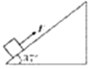

【分析】（1）由功的公式即可求出重力的功，；

（2）由共点力平衡求出支持力的大小，然后求出摩擦力，最后由功的公式求出摩擦力的功；

（3）由共点力平衡求合力的大小，再由功的公式求合力做的功；或由功的公式求出拉力的功，然后总功等于重力、摩擦力、拉力做功之和。

【解答】解：物体受力情况如图所示

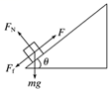

（1）根据WG＝mgh，得：WG＝﹣mgLsin37°＝﹣100×10×5×0.6J＝﹣3000J

（2）由受力分析知，摩擦力：f＝μFN＝μmgcosθ

则摩擦力做功：Wf＝﹣fL＝﹣μmgcosθ•L＝﹣0.25×100×10×0.8×5J＝﹣1000J

（3）物体做匀速运动，处于平衡状态，则F合＝0，则W合＝0

答：（1）物体的重力所做的功为﹣3000J；

（2）摩擦力所做的功为﹣1000J；

（3）物体所受各力的合力所做的功为0。

【点评】解题的关键就是要知道各个力与位移夹角的关系，再根据W＝Fxcosθ，求各个力做功。

34．（虹口区二模）如图（a），ABC为金属杆做成的轨道，固定在竖直平面内。AB段水平且粗糙，长度L＝3.6m，足够长且光滑的BC段与水平方向夹角为θ＝37°．质量为m＝3kg、可视为质点的小球穿在杆上，与AB间的动摩擦因数μ＝．小球在与水平方向成θ＝37°的力F作用下由静止开始运动，F的大小随路程s的变化关系如图（b）所示，小球最高可以运动到C点。不考虑小球在B处的动能损失，取g＝10m/s2，sin37°＝0.6，cos37°＝0.8，求：



（1）小球在AB段运动过程中拉力F所做的功W；

（2）小球从A运动到C的总时间t。

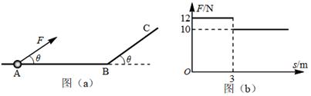

【分析】（1）因为AB段长3.6m，所以在AB段有F1和F2均对小球做功，根据功的定义式即可计算出总功来；

（2）分别计算出小球在AB段上和BC段上运动的时间，即可得到总时间。

【解答】解：（1）在AB段运动分两个阶段：

第一阶段：s1＝3m，W1＝F1s1cosθ＝12×3×0.8J＝28.8J

第二阶段：s2＝0.6m，W2＝F2s2c0sθ＝10×0.6×0.8J＝4.8J

所以在AB段上力F所做的功为：W＝W1+W2＝33.6J。

（2）从A开始运动s1＝3m的过程，设小球受到的支持力为FN1，所受摩擦力为Ff1，

FN1＝mg﹣Fsinθ＝22.8N

Ff1＝μFN1＝7.6N

由牛顿第二定律得：F1cosθ﹣Ff1＝ma1

解得：



小球在AB段先做匀加速运动，由运动学公式可得：



解得：v1＝2m/s

则加速时间为：



接下来运动s2＝L﹣s1＝0.6m的过程中，设小球受到的支持力为FN2，所受摩擦力为Ff2，则有：

FN2＝mg﹣F2sinθ＝24N

Ff2＝μFN2＝8N

由牛顿第二定律可得：F2cosθ﹣Ff2＝ma2

解得：a2＝0

所以小球做匀速运动，则匀速运动的时间为：



小球在BC段运动的过程中，由牛顿第二定律得：

F2﹣mgsinθ＝ma3

解得：



小球在BC段上做匀减速直线运动，其减速运动时间为：



总时间为：t＝t1+t2+t3＝4.05s

答：（1）小球在AB段运动过程中拉力F所做的功W为33.6J；

（2）小球从A运动到C的总时间t为4.05s。

【点评】解题的关键是要能够分析清楚小球的整个运动过程，小球先是做匀加速运动，然后做匀速运动，最后做匀减速运动。所以分别得出各个阶段的时间才能得到总时间。

35．（城关区校级月考）质量m＝10kg的行李箱放在水平地面上，行李箱与地面的动摩擦因数为µ＝0.4，用与水平成θ＝37°角、斜向上的大小为F＝50N的拉力拉动行李箱，使行李箱由静止开始沿水平地面运动，向前运动了15m后撤去拉力。求：（g＝10m/s2，sin37°＝0.6，cos37°＝0.8）

（1）拉力做的功WF

（2）撤去拉力前行李箱克服摩擦力做的功

（3）撤去拉力后行李箱又向前运动的距离

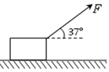

【分析】（1）根据W＝Fscosθ计算功。

（2）根据受力分析求解摩擦力，根据公式W＝fs求解克服摩擦力做功。

（3）对全程，利用动能定理列式，可求还能滑行的距离x。

【解答】解：（1）根据W＝Fscosθ知拉力做功WF＝50×15×0.8J＝600J

（2）对行李箱受力分析如图所示。设物体受摩擦力为f，支持力为N，则f＝μN

竖直方向有 N+Fsinθ＝mg

克服摩擦力做的功Wf＝fs

代入数据解得Wf＝420J

（3）设全程摩擦力对行李箱所做的功为Wf．根据动能定理得 WF﹣Wf﹣μmgx＝0

解得 x＝4.5m

答：（1）拉力做的功WF是600J；

（2）撤去拉力前行李箱克服摩擦力做的功为420J；

（3）撤去拉力后行李箱又向前运动的距离为4.5m。

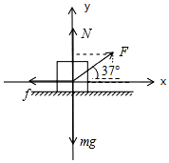

【点评】本题考查恒力做功的表达式应用和动能定理，在不涉及时间和具体运动过程时都可以优先考虑动能定理。

36．（镜湖区校级期中）目前新能源公交车正以“绿色”优势取代传统燃油公交车，预计2025年我市全部公交车将更换为新能源车辆。如图所示，一测试中的新能源公交车质量m＝1.0×104kg，额定功率为400kW，该新能源公交车以2m/s2的加速度在水平路面内沿直线启动，经过一段时间达到最大速度，之后做匀速运动。已知阻力为车重的0.2倍，取g＝10m/s2。求：

（1）该新能源公交车在测试中能达到的最大速度；

（2）该新能源公交车在测试中做匀加速运动的时间。

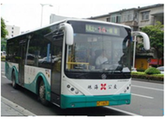

【分析】（1）当牵引力与阻力大小相等时，电动车做匀速直线运动，速度达到最大值，根据P＝Fv求解最大速度；

（2）由功率公式可求匀加速的末速度，由牛顿第二定律可求加速度，进而可得该新能源公交车在测试中做匀加速运动的时间。

【解答】解：（1）当F＝f＝0.2mg＝2.0×104N，车有最大速度vm＝＝＝20m/s；



（2）汽车匀加速过程中，根据牛顿第二定律知：F﹣f＝ma，

匀加速直线运动的末速度：v＝＝at



联立以上各式，代入数据解得：t＝5s。

答：（1）该新能源公交车在测试中能达到的最大速度为20m/s；

（2）该新能源公交车在测试中做匀加速运动的时间为5s。

【点评】解决本题的关键知道发动机功率P＝Fv，知道当速度达到最大时，牵引力等于阻力。以及知道以恒定加速度运动在整个过程中的运动情况，注意匀加速运动的最大速度不是匀速时的速度。

37．（福州期中）景区观光列车是人们欣赏景区美丽景色的绝佳工具。一质量为5×105kg的观光列车以额定功率启动，在水平直轨道上行驶时阻力f是车重的0.01倍，当速度为10m/s时，列车的加速度大小为0.02m/s2（g＝10m/s2），求：

（1）该列车的额定功率P；

（2）该列车行驶的最大速度vm；

（3）列车从静止开始经过时间100s，速度达到最大值，求该过程行驶的距离s。

【分析】（1）由牛顿第二定律求出列车的牵引力，根据P＝Fv求出列车的额定功率；

（2）火车匀速行驶时，牵引力等于阻力，根据P＝Fv求出最大速度vm；

（3）列车从静止开始加速到速度达到最大值，根据动能定理求出该过程行驶的距离s。

【解答】解：（1）火车运动受阻力为：f＝0.01mg＝0.01×5×105×10N＝5×104N

根据牛顿第二定律可得：F﹣f＝ma

解得：F＝6×104N

则火车额定功率P＝Fv＝6×104×10W＝6×105W

（2）当牵引力F＝f时，列车的速度最大，则：vm＝＝＝m/s＝12m/s



（3）设该过程行驶的距离为s，该过程中列车的牵引力与列车受到的摩擦力做功，由动能定理可得：

Pt﹣fs＝m



代入数据可得：s＝480m

答：（1）该列车的额定功率P为6×104N；

（2）该列车行驶的最大速度vm为12m/s；

（3）该过程行驶的距离s为480m。

【点评】解决本题的关键知道功率与牵引力、速度的关系，知道功率一定时，列车做匀速运动时速度最大。

38．（福州期中）汽车发动机的额定功率为50kW，质量为2t，当汽车在水平路面上行驶时受到阻力为车重的0.1倍，求：

（1）汽车在路面上能达到的最大速度？

（2）若汽车从静止开始以额定功率启动，行驶了200m达到最大速度求汽车从静止到获得最大行驶速度所用的时间？

（3）若汽车从静止开始保持1m/s2的加速度做匀加速直线运动，这一过程能持续多长时间？

【分析】（1）当牵引力等于阻力时，速度达到最大，根据P＝fv求得最大速度；

（2）在运动过程中，汽车在额定功率下运动，根据动能定理可求得运动时间；

（3）根据牛顿第二定律求出匀加速直线运动的牵引力，结合P＝Fv求出匀加速直线运动的末速度，根据速度﹣时间公式求出匀加速直线运动的时间。

【解答】解：（1）汽车有最大速度时，此时牵引力与阻力平衡，由此可得：

P＝F牵vm＝fvm

解得：vm＝＝25m/s



（2）在整个运动过程中，根据动能定理可知：



代入数据解得：t＝12.5s

（3）若汽车从静止开始做匀加速直线运动，当达到额定功率时，匀加速阶段结束。

P额＝F牵vt

在匀加速阶段根据牛顿第二定律可得：F牵﹣f＝ma

在匀加速阶段根据运动学公式有：t＝



联立解得：t＝7.5s

答：（1）汽车在路面上能达到的最大速度为25m/s

（2）若汽车从静止开始以额定功率启动，行驶了200m达到最大速度，汽车从静止到获得最大行驶速度所用的时间为12.5s

（3）若汽车从静止开始保持1m/s2的加速度做匀加速直线运动，这一过程能持续7.5s

【点评】本题考查了机车的启动问题，知道两种启动方式在整个过程中的运动规律，结合牛顿第二定律、动能定理、运动学公式综合求解。

39．（和平区校级期中）节能混合动力车是一种可以利用汽油及所储存的电能作为动力来源的汽车。有一质量m＝1000kg的混合动力轿车，在平直公路上以v＝90km/h的速度匀速行驶，蓄电池不工作，发动机的输出功率为P＝50kW。当看到前方有大货车慢速行驶时，该轿车提速超过了大货车。这个过程中发动机输出功率不变，蓄电池开始工作，输出功率为P′＝20kW。混合动力轿车提速后运动s＝1000m时，速度达到最大，并超过大货车，然后蓄电池停止工作。全程阻力不变，求：

（1）混合动力轿车以90km/h的速度在平直公路上匀速行驶时，所受阻力F阻的大小；

（2）混合动力轿车加速过程中达到的最大速度vm的大小；

（3）整个超车过程所用的时间t。

【分析】（1）根据匀速行驶时，牵引力等于阻力，结合P＝Fv求出阻力的大小；

（2）根据P＝Fv即可求出最大速度；

（3）在超车过程中，根据动能定理求得运动时间。

【解答】解：（1）汽车以v＝90km/h＝25m/s的速度匀速行驶时牵引力等于阻力，输出功率为：P＝Fv1，

代入数据解得牵引力为：F＝2000N，

汽车做匀速直线运动，由平衡条件得：F阻＝F＝2000N；

（2）汽车再次速度最大时，发动机和电机的总输出的功率为：P总＝P+P′＝50kW+20kW＝70kW

速度再次达到最大时，此时牵引力等于阻力，故P总＝F阻v2

代入数据得：v2＝＝35m/s



（3）在超车过程中，根据动能定理可得：



解得t＝



答：（1）混合动力轿车以90km/h的速度在平直公路上匀速行驶时，所受阻力F阻的大小为2000N；

（2）混合动力轿车加速过程中达到的最大速度vm的大小为35m/s；

（3）整个超车过程所用的时间t为。



【点评】本题考查的是汽车的启动方式，对于汽车的两种启动方式，恒定加速度启动和恒定功率启动，对于每种启动方式的汽车运动的过程一定要熟悉．

40．（定远县模拟）2021年1月22日京哈高铁全线贯通，1198公里的里程仅需4小时52分。高铁相比传统列车优点很多，可以用下面的模型车类比高铁与普通列车的起动过程。模型一为模拟由一节机车头带4节车厢的普通列车，车头和普通车厢质量相等均为10kg，运行时阻力是重力的0.2倍。起动时只有第一节机车可动，发动机输出70N的恒定牵引力，当机车头前进2.5m时，瞬间与后四节车厢作用成为一个整体，之后发动机以不变的牵引力150N带动整列火车继续加速到15m/s。模型二为五节完全一样的动车组，每节质量为7.5kg，运行时阻力是重力的0.1倍，因为每节车厢都能提供动力，可以实现五节车厢同时起动，发动机提供的总牵引力为150N，同样加速到15m/s。g取10m/s2。

（1）若两列车的发动机的总额定功率均为1.8kW，求模型车一、二的最大行驶速度大小；

（2）求出两列车的速度从0加速到15m/s的时间差。

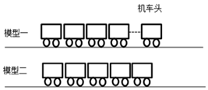

【分析】本题将功率公式与牛顿第二定律综合应用，当加速度为零时，牵引力与阻力相等，速度最大。

【解答】解：

（1）由P＝Fv可知，当F＝f时速度最大

对模型车一有：f1＝5k1m1g＝5×0.2×10kg×10m/s2＝100N，最大速度vm1＝＝＝18m/s



对模型车二有：f2＝5k2m2g＝5×0.1×7.5kg×10m/s2＝37.5N，最大速度vm2＝＝＝48m/s



（2）对模型车一有：

机车起动时根据牛顿第二定律：

F1﹣k1m1g＝m1a1

a1＝5m/s2

列车做初速度为零的匀加速直线运动，根据运动学公式：

L1＝a1t12



t1＝＝＝1s



根据速度公式：

v1＝at＝5m/s2×1s＝5m/s

与四节车厢相互作用时，内里远大于外力，根据动量守恒定律：

m1v1＝5m1v2

v2＝＝×5m/s＝1 m/s



一起加速时有根据牛顿第二定律

F2﹣5k1m1g＝5m1a2

a2＝1m/s2

根据运动学速度公式：

v＝v2+a2t2

t2＝＝＝14s



对模型车二有根据牛顿第二定律：

F2﹣5k2m2g＝5m2a3

a3＝3m/s2

根据速度公式：

v＝a3t3

t3＝＝＝5s



两车的时间差△t＝t1+t2﹣t3＝1s+14s﹣5s＝10s

答：（1）若两列车的发动机的总额定功率均为1.8w时，模型车一的最大行驶速度大小为18m/s，模型车二的最大行驶速度大小为48m/s；

（2）两列车的速度从0加速到15m/s的时间差为10s。

【点评】注意汽车有两种启动，一是加速度恒定，则功率在不断增加，二是功率恒定，则加速度不断变化。注意第一节和后面的共速瞬间用动量守恒定律解决。

**五．解答题（共10小题）**

41．（深圳二模）一个体重为m＝50kg的中学生，乘坐正常工作的电梯从七楼下降到一楼。用传感器记录下他受到的支持力随时间变化的关系如图。查阅资料得知电梯的空轿厢质量为M1＝1150kg，“对重”的质量为M2＝1300kg，不计滑轮摩擦，重力加速度g＝10m/s2。求：

（1）0～14s内电梯下降的高度；

（2）0～4s内钢索对“对重”的拉力大小以及0～10s内钢索对“对重”做的功。

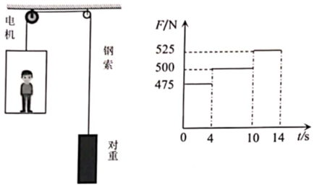

【分析】（1）根据牛顿第二定律求得各运动阶段的加速度大小，利用运动学公式求得获得的速度和下降的高度，即可求得总位移；

（2）对“对重”根据牛顿第二定律求得拉力，对“对重”根据动能定理求得钢索对“对重”做功。

【解答】解：（1）在0﹣4s内，对人根据牛顿第二定律可得：mg﹣F1＝ma1，解得



下降的高度为



获得的速度为v1＝a1t1＝0.5×4m/s＝2m/s

在4﹣10s内，由于F2＝mg，可知电梯匀速下降，下降的位移为h2＝v1t2＝2×6m＝12m

在10﹣14s内，对人根据牛顿第二定律可得：mg﹣F3＝ma3，解得



电梯下降的高度为，解得h3＝4m



故下降的总高度为H＝h1+h2+h3＝4m+12m+4m＝20m

（2）在0﹣4s内，对“对重”由牛顿第二定律分析可得：T﹣M2g＝M2a1，解得T＝13650N

在0﹣10s内，“对重”上升的高度h＝h1+h2＝4m+12m＝16m，

对“对重”由动能定理可得：



解得：W＝210600J

答：（1）0～14s内电梯下降的高度为20m；

（2）0～4s内钢索对“对重”的拉力大小为13650N，0～10s内钢索对“对重”做的功为210600J。

【点评】本题主要考查了牛顿第二定律和动能定理，关键是分清电梯的运动过程，求得加速度，再结合运动学公式即可求得。

42．（通辽期中）如图所示，水平地面上的物体质量为2kg，在方向与水平面成37°角、大小为10N的拉力F作用下移动2m，已知物体与水平地面间的动摩擦因数为0.2。求在这一过程中

（1）拉力F对物体所做的功；

（2）摩擦力对物体所做的功；

（3）外力对物体所做的总功？（g取10m/s2，sin37°＝0.6，cos37°＝0.8）

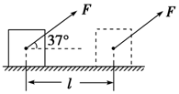

【分析】（1）对物体进行受力分析，根据W＝FLcosθ列式求解；

（2）对物体进行受力分析，根据W＝FLcosθ列式求解；

（3）求出合力，根据W＝FLcosθ列式求解。

【解答】解：（1）对物体进行受力分析，如图所示，根据W＝FLcosθ

W1＝Flcosθ＝10×2×0.8J＝16J

（2）FN＝mg﹣Fsinθ＝20 N﹣10×0.6N＝14N，根据W＝FLcosθ

Ff＝μFN＝0.2×14N＝2.8N

W2＝Ff lcos180°＝﹣2.8×2J＝﹣5.6J

（3）F合＝Fcosθ﹣Ff＝10×0.8N﹣4.2N＝3.8N

F合与l方向相同，根据W＝FLcosθ，所以W＝F合l＝3.8×2J＝7.6J

答：（1）拉力F对物体所做的功为16J；

（2）摩擦力对物体所做的功为﹣5.6J；

（3）外力对物体所做的总功为7.6J。

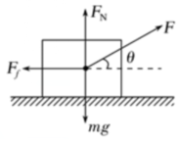

【点评】本题考查功的计算，比较简单，画出受力分析图并求出各个力的大小是解题关键。

43．（浙江三模）燃放烟花是人们庆祝节日的一种方式，如图为某一型号的礼花弹在进行技术指标测试时，将一质量m＝0.5kg的礼花弹放入专用炮筒中，礼花弹以初速度v0离开炮口，竖直向上射出到达最高点后又落回地面，过程中礼花弹并未爆炸，测得从射出到落回地面的时间t＝12s，假设整个过程中所受的空气阻力始终是重力的k倍（k＝0.6），忽略炮口与地面的高度差，取g＝10m/s2，求：

（1）礼花弹被炮简射出时的初速度v0的大小；

（2）礼花弹上升的最大高度h；

（3）礼花弹在整个过程中克服空气阻力做的功。

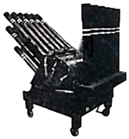

【分析】（1）礼花弹从炮筒中竖直射出时向上做匀减速直线运动，下降过程做匀加速，根据位移关系求解初速度；

（2）根据匀变速直线运动的基本公式求解高度；

（3）根据功的定义求解克服阻力做的功。

【解答】解：（1）上升过程中：a上＝＝16ms2



下降过程中：a下＝＝4ms2



上升的位移与下降的位移大小相等，则：＝



解得：v0＝96m/s

（2）上升的最大高度：h＝



解得：h＝288m

（3）空气阻力做的功：Wf＝﹣kmg×2h＝﹣1728J

克服空气阻力做功W＝1728J

答：（1）礼花弹被炮简射出时的初速度v0的大小为96m/s；

（2）礼花弹上升的最大高度h为288m；

（3）礼花弹在整个过程中克服空气阻力做的功为1728J。

【点评】本题主要考查了牛顿第二定律及运动学基本公式的应用，要求同学们能正确对物体进行受力分析，根据受力情况判断运动情况，并熟练运用运动学基本公式解题。

44．（武昌区校级期中）以20m∕s的初速度竖直上抛一物体，质量为0.5kg，空气阻力恒定，小球上升的最大高度为18m，取g＝10m/s2．求：

（1）上升过程中克服空气阻力对小球做的功．

（2）小球落回抛出点时的速度大小．

【分析】（1）小球受到重力和向下的阻力，根据动能定理列方程求阻力做的功即可；

（2）对落回过程根据动能定理求解即可．

【解答】解：（1）上升过程中设克服空气阻力做的功为wf，根据动能定理有：

﹣mgh﹣wf＝0﹣mv02



解得：wf＝10J

（2）设小球落回抛出点时的速度为vt．根据动能定理则：

mgh﹣wf＝mvt2﹣0



得：vt＝8m/s



答：（1）上升过程中克服空气阻力对小球做的功10J．

（2）小球落回抛出点时的速度大小8m/s．



【点评】本题关键受力分析后正确运动动能定理列方程，基础题．

45．（吉林月考）如图表示物体在力F的作用下在水平面上发生了一段位移x，分别计算这三种情形下力F对物体做的功。设这三种情形下力和位移的大小都相同：F＝10N，x＝2m。角θ的大小如图所示。

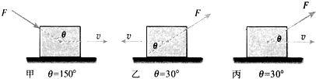

【分析】恒力做功表达式为：W＝FScosα，功的正负表示对应的力是动力还是阻力，功的大小看绝对值。

【解答】解：甲中推力做功W＝Fxcos（180°﹣θ）＝10×2×（0.5）＝10J；

乙图中F与位移的夹角为钝角，F做的功为：W′＝Fxcos（180°﹣θ）＝﹣Fxcosθ＝﹣10×2×＝﹣10J；



丙中做功W＝Fxcosθ＝10×2×＝10J；



答：甲中做功为10J；乙中做功为﹣10J；丙中做功为10J。



【点评】本题关键明确判断力和位移的夹角，并掌握功的正负表示对应的力是动力还是阻力，不表示大小；基础题。

46．（攀枝花一模）为了测定小车在平直公路上启动过程的加速情况，某同学采用在同一底片上多次曝光的方法拍摄了一张照片，如图所示。如果拍摄时每隔2s曝光一次，小车做匀加速直线运动，小车总长为4.5m，质量为1.5×103kg，运动过程中所受的阻力恒为车重的0.15倍，重力加速度g取10m/s2，求：

（1）小车的加速度大小；

（2）小车过A点时牵引力的功率。



【分析】根据已知条件找到各阶段的位移，根据运动学公式求加速度，根据牛顿第二定律和功率的表达式求解牵引力的功率。

【解答】解：（1）设小车AB间的距离为s1，BC间的距离为s2，曝光一次的时间为t，在A点的速度为vA

由图可知s1＝12m。s1+s2＝30m

根据位移﹣时间公式：

s1＝vAt



s1+s2＝



解得：a＝1.5m/s2

（2）小车做匀加速直线运动，由牛顿第二定律：

F﹣0.15mg＝ma

小车过A点时的功率为：P＝FvA

解得：P＝2.025W

答：（1）小车的加速度大小为1.5m/s2；

（2）小车过A点时牵引力的功率为2.025W

【点评】解题时列第一段和全程的位移方程解题更简单。

47．（中牟县期中）我国科学家正在研制航母舰载机使用的电磁弹射器。若舰载机总质量为3.0×104kg，设起飞过程中发动机的推力恒为1.0×105N，弹射器有效作用长度为100m，推力恒定，要求舰载机在水平弹射结束时速度大小达到80m/s。弹射过程中舰载机所受总推力为弹射器和发动机推力之和，假设所受阻力为总推力的20%，求：

（1）弹射器对舰载机所做的功；

（2）弹射器对舰载机做功的平均功率。

【分析】（1）由速度和位移公式可求出加速度．由牛顿第二定律求弹射器的推力大小．由功的公式求解弹射器对舰载机所做的功；

（2）由位移公式求弹射过程的时间，再由功率公式求解平均功率．

【解答】解：（1）设发动机、弹射器的推力分别为F1、F2，对舰载机，由运动学公式

v2＝2ax

其中：v＝80m/s，x＝100m

解得：a＝32m/s2

对舰载机，由牛顿第二定律得

F1+F2﹣f＝ma

其中：f＝0.2×（F1+F2），F1＝1.0×105N

解得：F2＝1.1×106N

由：W＝F2xcosθ

得弹射器对舰载机所做的功：W＝1.1×108J

（2）由：x＝



得：t＝2.5s

弹射器对舰载机做功的平均功率：

＝4.4×107W



答：（1）弹射器对舰载机所做的功为1.1×108J；

（2）弹射器对舰载机做功的平均功率为4.4×107W。

【点评】本题要理清问题的情景，明确物理过程的分析根据牛顿第二定律和运动学公式结合解答．也可以根据动能定理直接求推力．

48．（海淀区校级模拟）如图所示，一质量m＝2kg的木箱静止在粗糙水平面上。从t＝0开始，木箱受到F＝10N、与水平面的夹角为θ＝37°的恒定拉力，沿水平面匀加速运动。已知木箱与水平面间的动摩擦因数μ＝0.2，重力加速度g＝10m/s2，sin37°＝0.6，cos37°＝0.8。

（1）画出木箱受力的示意图；

（2）求木箱的加速度a的大小；

（3）求0～2s时间内，拉力F的功率。



【分析】（1）物体受重力、支持力、拉力和摩擦力作用，作出受力分析图；

（2）根据牛顿第二定律求出物体的加速度大小。

（3）根据位移时间公式求得2s内的位移大小，根据P＝求得平均功率。



【解答】解：（1）木箱受重力、支持力、拉力以及摩擦力作用，受力如下图所示：

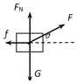

（2）对木箱受力分析，在竖直方向：FN+Fsinθ﹣mg＝0

在水平方向：Fcosθ﹣f＝ma

又因为摩擦力为：f＝μFN

解得加速度为：a＝2.6m/s2

（3）根据匀变速直线运动位移和时间的关系有：x＝v0t+at2



解得2s内的位移为：x＝5.2m。

故拉力的平均功率



答：（1）木箱受力的示意图如上图所示；

（2）求木箱的加速度a的大小为2.6m/s2；

（3）求0～2s时间内，拉力F的功率为20.8W。

【点评】解决本题的关键知道加速度是联系力学和运动学的桥梁，通过加速度可以根据力求运动，也可以根据运动求力。

49．（海淀区一模）如图所示，竖直面内有一轨道ABC，倾角为θ的AB部分与半径为R的圆弧BC部分平滑连接，轨道C端切线沿水平方向。竖直台阶CD高度为h。一质量为m、可视为质点的滑块，由A处静止滑下，加速度为a，到达B处时速度大小为v，通过圆弧轨道BC后，由C处水平抛出，经一段时间后落到水平地面DE上。空气阻力可忽略不计。

（1）求斜坡AB的长度L；

（2）若不计BC段的阻力，画出滑块经过C点时的受力图，并求其所受支持力FN的大小；

（3）滑块落到DE上时所受重力的瞬时功率P。

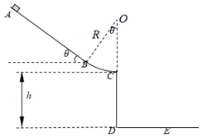

【分析】根据牛顿第二定律和运动学公式求位移和弹力，根据平抛竖直方向是自由落体运动求竖直方向的速度，根据重力瞬时功率等于重力乘以竖直方向的速度求解

【解答】解：（1）物块在AB阶段做初速度为0的匀加速直线运动，根据运动学公式：

2aL＝v2﹣0

解得：L＝



（2）运动员经过C点时，受力如图所示：

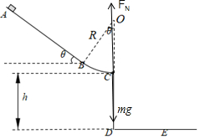

从B到C根据动能定理：mg（R﹣Rcosθ）＝



根据牛顿第二定律：



解得：FN＝3mg﹣2mgcosθ+



（3）平抛过程竖直方向为自由落体运动：

2gh＝vy2﹣0

解得：vy＝



落地时重力的瞬时功率为：

P＝mgvy＝mg



答：（1）求斜坡AB的长度L为；



（2）若不计BC段的阻力，画出滑块经过C点时的受力图如图，支持力FN的大小为3mg﹣2mgcosθ+



（3）滑块落到DE上时所受重力的瞬时功率为mg



【点评】解题时注意求解重力的功率时用重力乘以竖直方向的速度。

50．（黄浦区二模）图为某运动员在直道上跑步过程中身体的水平速度﹣时间图象，已知运动员质量为m＝60kg。

（1）若不计空气对运动员的作用力，求最初2s内地面对运动员在水平方向的平均作用力F；

（2）若运动员在跑步过程中受到沿跑道方向的风力作用，其大小f＝k△v（k＝0.9N•s/m，△v是空气与人的相对速度大小）。已知该运动员在10s末克服空气阻力做功的功率P1＝36W。

①求10s末时的风速v0（即空气相对于地面的速度）；

②若跑步过程中风速恒为v0，求起跑后1s内运动员所受风力的最大功率Pmax。

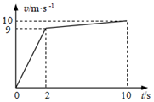

【分析】（1）根据图象求解前2s内加速度a，运动员受到的重力和地面竖直向上的作用力平衡，地面对运动员水平方向的作用力提供加速度，根据牛顿第二定律F＝ma求解F。

（2）①求解风与人的相对速度，则功率P1＝fv人＝k△v•v人根据图象知人的速度，从而求风速；

②根据图象知起跑后1s内，人的最大速度为4.5m/s，小于空气速度，所以此过程中相对速度的大小△v＝v0﹣v人，功率P＝fv人＝k（v0﹣v人）v人＝0.9×（6﹣v人）v人，根据公式分析最大值。

【解答】解：（1）前2s内加速度a＝＝ m/s2 ＝4.5m/s2，运动员受到的重力和地面竖直向上的作用力平衡，地面对运动员水平方向的作用力提供加速度，



根据牛顿第二定律有：F＝ma＝60×4.5 N＝270N。

（2）①设风速的方向与人跑步的方向相反，则△v＝（v人+v0），

10s末人所受风力的功率：P1＝fv人＝k△v•v人＝k（v人+v0）•v人，

已知k＝0.9N•s/m、P1＝36W，且由图可知10s末时v人＝10m/s，

代入上式解得：v0＝﹣6m/s，负号说明风速的方向与所设方向相反，即风速的方向与人的跑步方向相同。

②起跑后1s内，人的最大速度为4.5m/s，小于空气速度，所以此过程中相对速度的大小△v＝v0﹣v人

功率为：P＝fv人＝k（v0﹣v人）v人＝0.9×（6﹣v人）v人

解得：当6﹣v人＝v人，即v人＝3m/s时，Pmax＝8.1W。

答：（1）若不计空气对运动员的作用力，最初2s内地面对运动员在水平方向的平均作用力F为270N；

（2）若运动员在跑步过程中受到沿跑道方向的风力作用，其大小f＝k△v（k＝0.9N•s/m，△v是空气与人的相对速度大小）。已知该运动员在10s末克服空气阻力做功的功率P1＝36W。

①10s末时的风速v0为﹣6m/s；

②若跑步过程中风速恒为v0，起跑后1s内运动员所受风力的最大功率Pmax为8.1W。

【点评】本题考查v﹣t图象的应用和功率公式P＝Fv的应用，注意人与风的相对速度的求解，注意速度为矢量，正负表示方向。